Týdenní domácí úkol odevzdej do 16. 5. Jméno:

1)
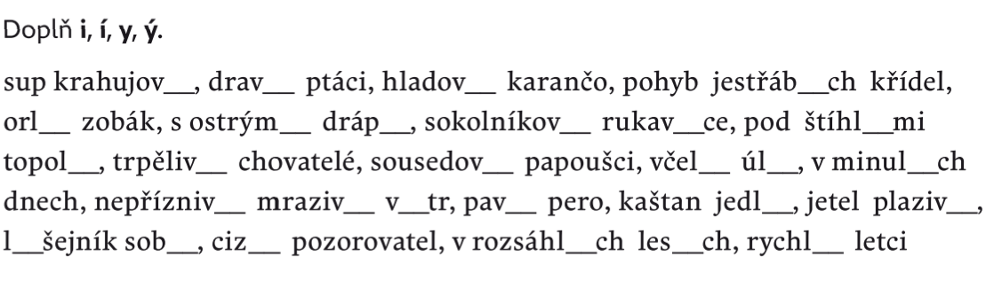
2)
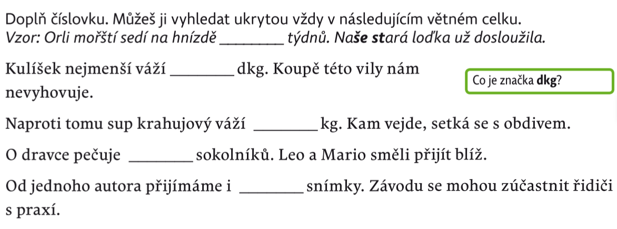
3)

4) Napiš větný vzorec souvětí:
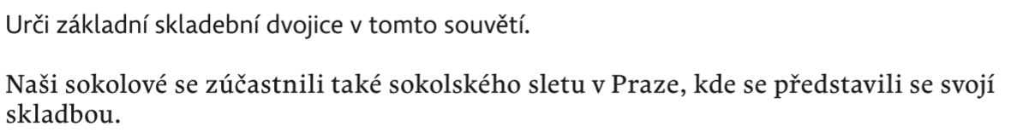

5)
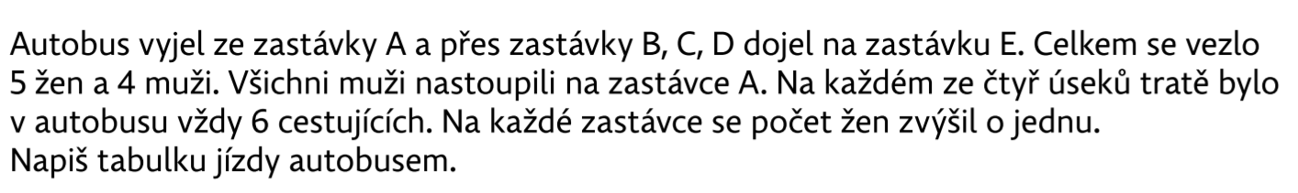

6)
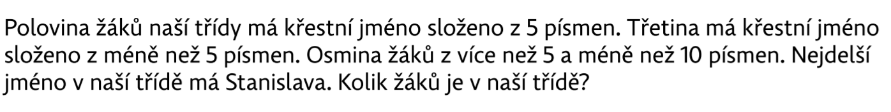

7)
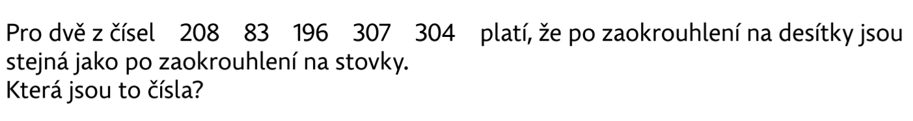

8) Zjisti váhu krychle a přepiš do číselné rovnice
